Ver.T4-2022SE-SHS-SRS-1.0

**Software Requirement Specification**

**for Smart Humidifier System**

**Project Team**

**Team 4**

Date

**2022-05-12**

**Team Information**

고현서

2022 Team4

Ver.T4-2022SE-SHS-SRS-1.0

**Table of Contents**

**1 개요 3**

1.1 목적 3

1.2 범위 4

1.3 용어 정리 5

1.4 참고 문헌 5

1.5 Overview 5

**2 개발 대상 설명 6**

2.1 개발 대상 6

2.2 기능 6

2.3 사용자 특징 7

2.4 제약 사항 7

**3 세부 기능 8**

3.1 스마트 가습기 8

3.1.1 외부 인터페이스 8

3.1.1.1 사용자 인터페이스 8

3.1.1.2 HW 인터페이스 8

3.1.1.3 SW 인터페이스 9

3.1.1.4 통신 인터페이스 9

3.1.2 기능 요구사항 9

3.1.2.1 스마트 가습기 APP 9

3.1.2.1.1 자동모드 9

3.1.2.2.2 수동 모드 10

2.1.2.2.3 사용자가 원하는 습도 설정 모드 10

3.1.2.2.4 가습기 물 부족시 경고음으로 알리는 기능 11

3.1.2.2.5 출력 11

Ver.T4-2022SE-SHS-SRS-1.0

1 개요

1.1 목적

본 문서는 2021년 동국대학교 캡스톤 디자인 강의의 프로젝트를 설명한다. 공기 질을 양호하게 유지하기 위해선 적정 온도와 적정 습도를 유지해 미생물이 번식할 수 없는 환경을 만들어 주는 것이 가장 중요하다. 또한, 적절한 실내 습도를 유지하지 못하면 안구 건조증, 아토피, 호흡기 질환 등을 가진 사람들은 불편함을 느낄 것이고 비말의 실내 잔존 시간은 늘어나기 때문에 최근 유행하는 코로나19 바이러스에 쉽게 노출될 수 있다. 이와 같은 이유로 실내 온도와 습도를 유지해 실내 공기를 쾌적하게 유지하는 방법에 대한 관심이 높아지고 있지만 최근 몇 년 간 미세먼지 농도는 증가하는 추세이고 대기 질 역시 저하되고 있어 자연 환기는 점점 어려워지고 있다. 이로 인해 창문을 닫고 생활하더라도 환기구, 창문 틈새로 들어오는 미세먼지로 인해 실내 공기를 쾌적하게 유지하는 것이 불가능해지고 있다. 이에 따라 자연 환기 이외의 방법으로 실내 온도와 습도를 유지하는 방법에 대한 관심이 높아지고 있다. 상기한 이유에 따라 실내 공기와 습도를 케어해주는 가습기에 대한 수요가 증가하고 있으나 기존의 가습기는 사용에 불편한 점이 있다는 점을 인식하고 주제를 선정했다.

기존에는 가습기를 사용할 때 현재 온도와 그에 따른 적정한 실내 습도에 대한 정보를 알지 못한 채 감각에 의존해서 가습기를 구동시켜야 했다. 또한 실내 습도가 적절히 유지되고 있는데 계속 가습기를 켜두는 것은 전력 낭비이므로 수시로 실내 습도를 확인해가며 가습기를 켜고 끄는 행위를 반복해야 했다. 이런 불편함을 해소하기 위해 가습기가 특정 온도에서 유지되어야 하는 습도 값을 기준이 되는 값으로 기억하고 현재 온도와 습도를 측정해 기준이 되는 값과 비교하여 스스로 동작할 수 있도록 구현하고자 했다. 즉 가습기가 스스로 실내의 온습도를 감지하고 특정 온도에서 적정 습도 이하인 경우 스스로 가습 동작을 시작하고 실내 공기가 적정 습도를 만족하게 되면 스스로 멈추도록 구현하고자 했다.

2022 Team4

Ver.T4-2022SE-SHS-SRS-1.0

또한, 적정 실내습도가 유지되고 있더라도 사용자가 임의로 가습기를 동작할 수있어야 한다. 이때 기기가 있는 곳까지 이동하지 않고 휴대폰 APP로 현재 온도와 습도를 확인할 수 있게 하고 그에 따라 가습기를 수동으로 구동시킬 수 있도록 구현하고자 했다. 또한, 수동상태에서 다시 자동 동작 상태로 돌아가는 기능과 사용자가 임의로 현재 온도에서 기준 습도를 직접 설정할 수 있는 기능도 APP으로 조작할 수 있도록 구현하고자 했다. 마지막으로, 수분감지센서를 통해 일정 물량 이하로 떨어지면 이를 알리는 기능을 구현하였다.

1.2 범위

본 프로젝트는 스마트 가습기 시스템(SHS: Smart Humidifier System)을 통해 APP와 아두이노 간 양방향 소통이 가능하도록 하기위해 블루투스 모듈을 사용했으며 앱인벤터를 통해 자동모드, 수동모드, 원하는 습도로 동작하는 기능, 수분감지 기능을 구현했다. 원하는 습도 입력 범위는 90% 미만이다. 모든 시스템은 앱인벤터 및 아두이노를 통해 HW와 SW모듈을 구현하다.

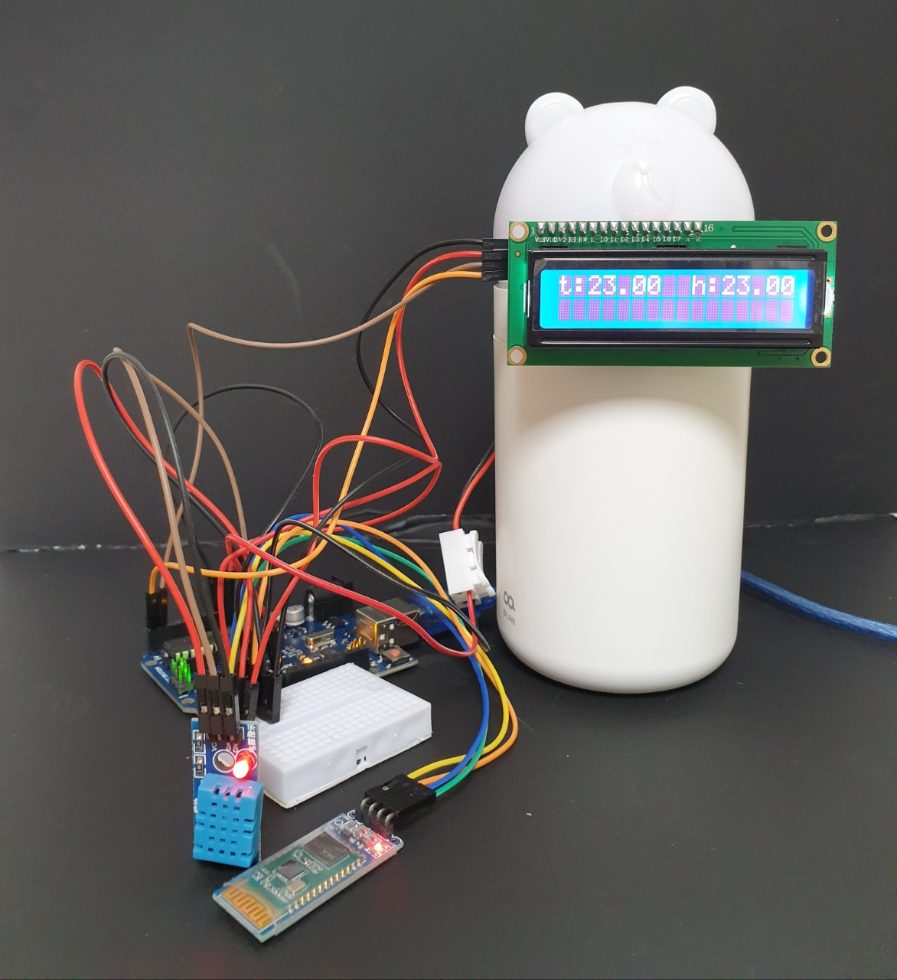 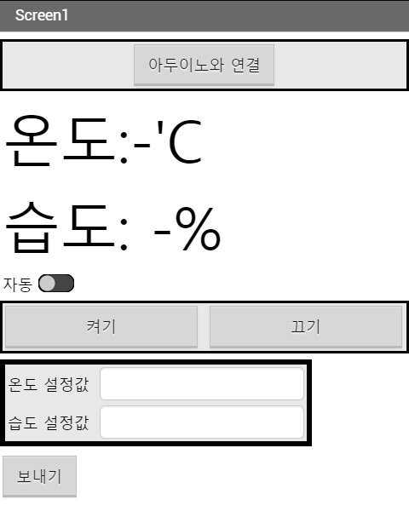

그림 1 스마트 가습기 및 어플리케이션

2022 Team4

Ver.T4-2022SE-SHS-SRS-1.0

1.3 용어 정리

HW : Hardware

SHS : Smart Humidifier System

SW : Software

APP : Application

1.4 참고 문헌

[1] 정아름, “요즘 어디나 미세먼지 자연기화 가습과 공기청정으로 쾌적하게”, 조선일보, 2019년

[2] 환경부,국립환경과학원, “주택 실내공기질 관리를 위한 매뉴얼 개정판”, 2019년

[3] 이종도, “온도에 따라 달라지는 적정습도, 가습기로 건강한 실내습도를 유지하는 방법, 이투뉴스, 2019년

1.5 Overview

2장 개발 대상에 대한 설명; 3장 세부 기능 명세

2022 Team4

Ver.T4-2022SE-SHS-SRS-1.0

2. 개발 대상 설명

2.1 개발 대상

HW와 SW로 개발된 SHS는 디지털 온습도 센서, HC-06 블루투스 모듈, I2C LCD 모듈, 가습기모듈, 아두이노 우노 R3 호환보드, LED, 수분감지센서, 피에조부저를 통해 HW를 개발한다. 아두이노를 통해 SW를 구현하고 자동모드, 수동모드, 사용자가 원하는 습도를 입력하는 기능 그리고 가습기에 물량이 부족할 때 경고음을 통해 부족함을 알리는 기능 등 4가지의 대표적인 기능들을 구현하고 이를 작동하기 위한 APP을 앱인벤터를 통해 개발한다.

2.2 기능

스마트 가습기는 USB 케이블을 통해 전원 공급하며 APP 및 블루투스 모듈을 통해 원거리에서 자유롭게 ON/OFF가 가능하다. APP 화면에는 블루투스 모듈로 양방향 통신을 통해 현재 온습도를 표시하고, 자동모드 스위치, 수동모드에서 ON/OFF 버튼, 설정 습도의 데이터를 통신한다.

자동모드 기능은 자동모드 스위치를 켜면 실내환경에서 온도별 적정한 습도를 자동으로 제어할 수 있다. 수동모드 기능은 사용시 ON/OFF 버튼을 통해 사용자가 임의로 가습기의 상태를 결정할 수 있다. 또한, 사용자가 원하는 습도를 입력시 현재 습도보다 높은 습도값을 입력하면 설정한 습도값에 도달할 때까지 ON상태를 유지하고 현재 습도보다 낮은 습도를 설정시 OFF된다. 마지막으로 가습기의 물량 부족시 경고음 및 LED 센서를 통해 알리는 기능을 구현했다. 각 기능은 2초안에 동작한다.

2022 Team4

Ver.T4-2022SE-SHS-SRS-1.0

2.3 사용자 특징

사용자는 USB 케이블로 전원공급을 한뒤, 휴대폰의 블루투스 기능을 켜서 APP 화면 상단에 있는 아두이노와 연결 버튼을 통해 블루투스 연결을 확인하고 자동모드, 수동모드, 원하는 습도 입력 기능을 임의로 선택할 수 있다.

2.4 제약 사항

사용자는 원하는 습도 설정값을 90% 미만으로 제한하다.

2022 Team4

Ver.T4-2022SE-SHS-SRS-1.0

3. 세부 기능

3.1 스마트 가습기

3.1.1 외부 인터페이스

3.1.1.1 사용자 인터페이스

입력 : 자동모드 스위치, ON/OFF버튼, 설정습도입력창

출력 : 현재습도(LCD화면, APP화면), 현재온도(LCD화면, APP화면), 설정습도값(데이터), LED(빨간색,초록색,노란색등)

3.1.1.2 HW 인터페이스

입력 : 온습도 감지 센서, 블루투스모듈(통신), 점퍼선(온습도 측정값 데이터 통신), USB 케이블(전원공급)

출력 : 현재 온습도 측정값(LCD화면), 가습기모듈(동작여부),LED(빨간색,초록색,노란색등), 피에조부저(경고음)

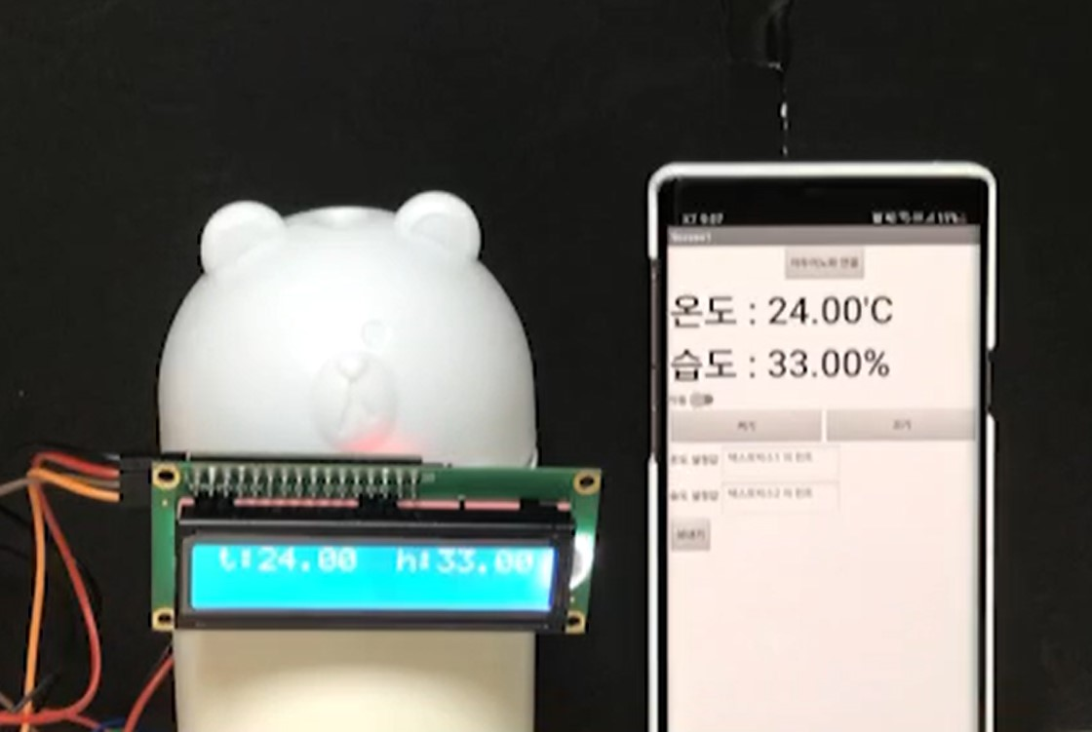

그림 2 LCD 및 APP

2022 Team4

Ver.T4-2022SE-SHS-SRS-1.0

3.1.1.3 SW 인터페이스

입력 : 온습도 핀모드, 가습기 핀모드, LCD화면 글씨 위치 값, 데이터값(자동모드,수동모드,설정습도,물량), 피에조 핀모드, 수분감지센서 핀모드 설정

출력 : 현재 온습도값, 입력한 습도값, 가습기 센서, 수분감지센서, 피에조 부저, LED 작동여부 데이터 정보

3.1.1.4 통신 인터페이스

입력 : 통신속도 설정, 블루투스 모듈 핀모드 설정, 온습도 측정값(데이터), 자동모드,수동모드 데이터값

출력 : 시리얼 화면(통신속도,데이터값), APP 화면 온습도값(데이터)

3.1.2 기능 요구사항

3.1.2.1 스마트 가습기 APP

APP은 핸드폰 블루투스를 켠 다음, 상단 중앙에 있는 ‘아두이노와 연결’ 버튼을 눌러 블루투스 연결을 하여 사용할 수 있다. APP의 화면은 자동모드 ON/OFF 스위치, 수동모드로 사용될 ON/OFF버튼 그리고 사용자가 원하는 습도를 설정 입력박스로 구성되어 있다.

3.1.2.1.1 자동모드

자동모드는 온도별 적정 습도를 유지하는 기능이다. 자동모드 스위치를 오른쪽으로 밀면, 자동모드가 켜짐을 의미한다. 자동모드는 [표1]에 따라 실내 온도 기준으로 이에 적절한 습도를 기준으로 설계되었다. 자동모드 기능을 끄고 싶을때 자동모드 스위치를 왼쪽으로 밀어서 끌 수 있다.

2022 Team4

Ver.T4-2022SE-SHS-SRS-1.0

또한, 수동모드에서 사용하는 OFF버튼으로도 작동을 멈출 수 있다.

|  |  |
| --- | --- |
| 기준 온도 | 기준 습도(가습기 동작) |
| 18-20‘C | 55%이하 (ON)　65%이상 (OFF) |
| 21-23‘C | 45%이하 (ON) 55%이상 (OFF) |
| 24‘C 이상 | 35%이하 (ON) 45%이상 (OFF) |

[표1]

자동모드에서 또다른 기능은 온도별 적정습도 도달 여부에 따라 LED를 통해 시각적으로 가습기 상태를 나타낼 수 있다. [표2]에 따라 온도별 적정습도 이상 만족하면 LED 초록색 등이 켜진다. 반면에 적정습도에 도달하지 않으면 LED 노란색등이 켜진다.

|  |  |  |  |  |
| --- | --- | --- | --- | --- |
| 기준 온도 | 적정 습도 | LED | 적정 습도 | LED |
| 18-20‘C | 65%이상 | 초록색등 | 65%미만 | 노란색등 |
| 21-23‘C | 55%이상 | 55%미만 |
| 24‘C 이상 | 45%이상 | 45%미만 |

[표2]

3.1.2.1.2 수동모드

수동모드는 실내 온도별 적정 습도와 관계없이 사용자가 임의로 ON/OFF 버튼을 통해 켜고 끌 수 있는 기능이다. 이때, 자동모드를 끈 상태에서 켜기 버튼을 시행해야 한다.

3.1.2.1.3 사용자가 원하는 습도 설정 모드

실내 온도별 적정습도와 관계없이 적정습도 이상의 습도를 원하는 사용자가 있을 수 있기에 사용자가 원하는 습도 설정 모드 기능을 구현하였다. 이 기능은 사용자가 습도를 90% 미만으로 입력할 수 있다. 현재습도보다 높은 습도를 입력하면 입력한 습도에 도달할때까지 켜진상태가 유지된다. 반면, 현재습도보다 낮은 습도를 입

2022 Team4

Ver.T4-2022SE-SHS-SRS-1.0

력하면 가습기는 꺼진다.

3.1.2.1.4 가습기 물량 부족시 경고음으로 알리는 기능

수분감지센서를 통해 가습기 물량 부족시 피에조 부저 및 LED등을 통해 알리는 기능이다. 일정 물량 이하로 떨어지면 가습기가 작동하여 불필요하게 전력을 낭비하고 고장나는 것을 방지하기 위해 자동으로 OFF되며 피에조부저가 5초에 한번씩 경고음을 울린다. 또한, LED 빨간색 등이 켜져 가습기 상태를 알릴 수 있다.

3.1.2.1.5 출력

LCD화면 상단에 현재 습도 및 현재 온도값이 실시간으로 출력된다. 하단에는 현재 가습기가 켜져있으면 “humidifier_ON”, 꺼져있으면 “humidifier_OFF”로 출력된다. 그리고 물량이 부족할 때 LCD화면에 “Lack_of_Water!”로 출력된다. 적정습도 유지 여부에 따라 LED모듈은 초록색,노란색으로 출력된다. 가습기 물량이 일정 값 미만이면 LED 모듈 빨간색이 출력된다. 어플리케이션 화면 상단도 마찬가지로 현재 습도 및 온도값이 실시간으로 블루투스 통신을 통해 출력된다.

2022 Team4